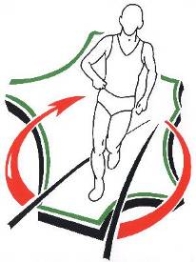

CONDUITE À TENIR EN CAS D’URGENCE
(A placer dans chaque véhicule)

Vous trouverez ci-dessous la stratégie établie pour réduire au minimum le délai d’intervention d’un secours médicalisé en cas d’accident corporel ou de malaise grave survenant durant la compétition.

1. - Repérer sur l’itinéraire détaillé votre position (n° de route, intersection, village)

2.- Alerter les secours locaux en faisant le 18 (pompiers).
Si vous êtes dans une zone hors réseau de téléphonie mobile, vous composez le n° d’appel urgent européen, qui vous met en contact avec les secours : le 112.
Donner la localisation précise, décrire le type de l’accident (X personnes renversées par voiture, état de conscience du ou des blessés, fractures ou pas, tel endroit et à telle heure).
Sur place, pensez à signaler l’accident en aval et en amont par un triangle de signalisation ou une personne.

3. - Alerter l’équipe de secours médical de la course aux n° suivants :

____________________________________________________

En l’absence de réseau disponible, vous aurez eu soin de mémoriser le sens de passage du dernier véhicule de l’équipe de secours. Laissez le blessé sur place en évitant de le déplacer, avec plusieurs accompagnants et allez à la rencontre du secours le plus proche avec votre véhicule. N’oubliez pas de couvrir le blessé, surtout la nuit. Vous pouvez aussi arrêter un véhicule de passage et l’envoyer au devant des secours.

4 - RAPPEL DES SIGNAUX DE DETRESSE CONVENTIONNELS :

- Nous avons besoin de secours :
-les 2 bras levés
-6 coups de sifflet,
-6 éclats de lumière à la mn.

- Nous n’avons besoin de rien :
- 1 seul bras levé,
- 3 coups de sifflet,
- 3 éclats de lumière/mn


 

